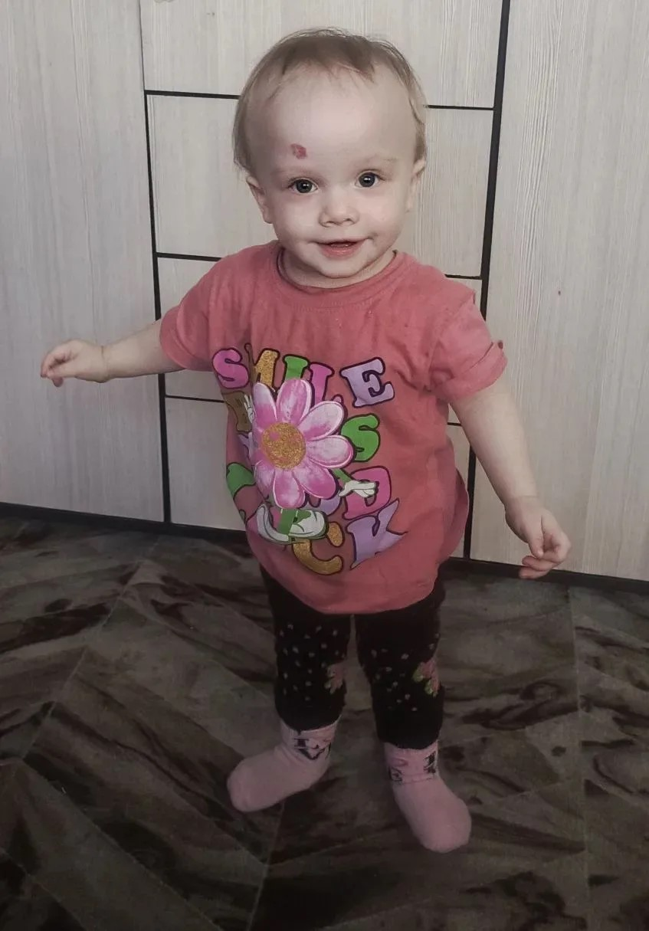
Надежда, 2024 года рождения.
По характеру ласковая, нежная, любознательная девочка.
По вопросам принятия ребёнка в свою семью на разные формы устройства, просим обращаться в отдел опеки и попечительства администрации Могочинского муниципального округа по адресу: Забайкальский край, г. Могоча, ул. Комсомольская, 13
Телефон для консультации: 8(30241) 40-2-50

